Внесении изменений в проект межевания территории микрорайона 8 города Сургута, утвержденный постановлением Администрации города от 31.07.2018 № 5815 «Об утверждении проекта межевания территории микрорайона 8 города Сургута», в части земельных участков с условными номерами :ЗУ1.4, :ЗУ12, :ЗУ13.

Выкопировка из документации по планировке территории

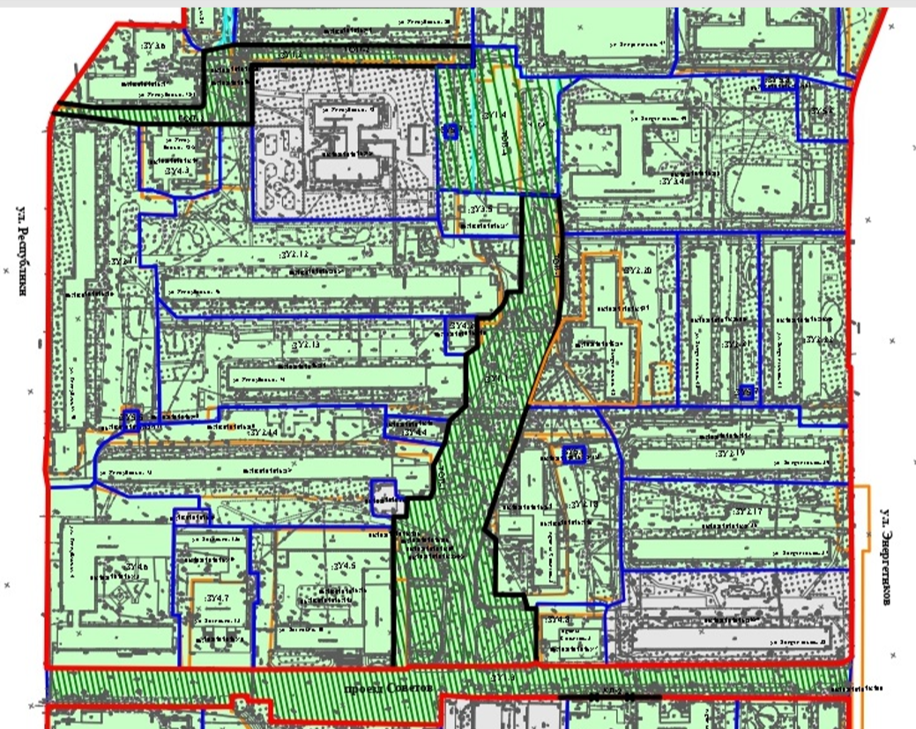

Выкопировка из проектной документации

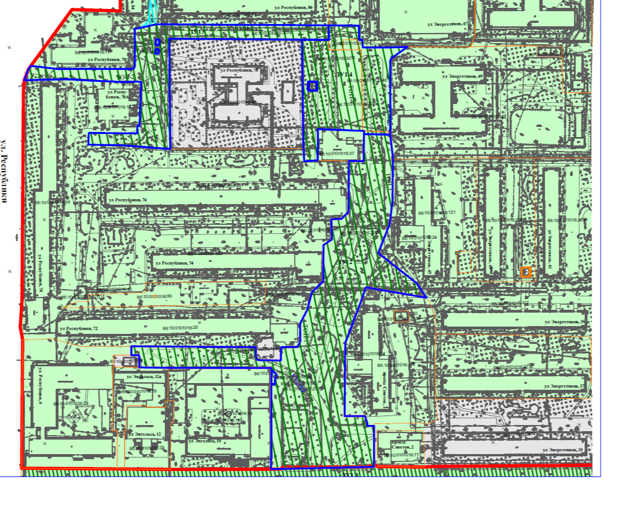

|  |  |  |  |  |  |  |  |  |  |  |
| --- | --- | --- | --- | --- | --- | --- | --- | --- | --- | --- |
| № п/п | Условный номер образуемого земельного участка | Площадь, м2 | | | Адрес участка | Кадастровый номер исходного земельного участка (при наличии) | Фактическое использование | Вид разрешенного использования по проекту межевания | Возможные способы образования** | Примечание |
| Существующая | Расчетная* | Проектная |
| 1 | :ЗУ1.4 | - | - | 5 647 | город Сургут, микрорайон 8 | - | парковка для посетителей сквера «Энергетиков» | земельные участки (территории) общего пользования.  Код 12.0 | *образование земельного участка с условным номером :ЗУ1.4 возможно после процедуры снятия земельного участка с кадастровым номером 86:10:0101016:62 с ГКУ, в соответствии с Федеральным законом  № 218-ФЗ «О государственной регистрации недвижимости»  **перед образованием необходимо зарегистрировать право муниципальной собственности на земельный участок с кадастровым номером 86:10:0101016:3079  Образование земельного участка с условным номером :ЗУ1.4 путем перераспределения с земельными участками с кадастровыми номерами 86:10:0101016:3079, 86:10:0101016:3076, 86:10:0101016:3086 | образуемый |
| 2 | :ЗУ12 | - | - | 15 444 | город Сургут, микрорайон 8 | 86:10:0101016:3086 | - | земельные участки (территории) общего пользования.  Код 12.0 | **перед образованием необходимо зарегистрировать право муниципальной собственности на земельный участок с кадастровым номером 86:10:0101016:3079  Образование земельного участка с условным номером :ЗУ12 путем перераспределения земельных участков с кадастровыми номерами 86:10:0101016:3086, 86:10:0101016:3079 | образуемый |
| 3 | :ЗУ13 | - | - | 5 254 | город Сургут, микрорайон 8 | 86:10:0101016:3076 | - | земельные участки (территории) общего пользования.  Код 12.0 | **перед образованием необходимо зарегистрировать право муниципальной собственности на земельный участок с кадастровым номером 86:10:0101016:3079  Образование земельного участка с условным номером :ЗУ12 путем перераспределения земельных участков с кадастровыми номерами 86:10:0101016:3076, 86:10:0101016:3079 | образуемый |
| Расчетные площади земельных участков под существующими объектами многоквартирной жилой застройки определены в соответствии с Приказом Минземстроя РФ от 26.08.1998 №59 «Об утверждении Методических указаний по расчету нормативных размеров земельных участков в кондоминиумах». Расчетные площади земельных участков под объектами не жилого назначения определены в соответствии с градостроительными регламентами и нормами отвода земельных участков для конкретных видов деятельности.  В способе образования указываются земельные участки, части земельных участков, а также земли, которые преобразуются при образовании земельных участков. Последовательность преобразования земельных участков, частей земельных участков, земель государственной собственности, возможными способами образования земельных участков, а также этапы таких преобразований уточняются при проведении кадастровых работ. Площади земельных участков, частей земельных участков, земель государственной собственности, преобразуемых в результате образования возможными способами образуемых земельных участков указаны в приложении к текстовой части проекта межевания. | | | | | | | | | | | |

